ВСР 2.2
Microsoft To Do — это облачное приложение для управления задачами, который помогает пользователям организовывать свои задачи и дела. Позволяет пользователям управлять своими задачами со смартфона, планшета и компьютера
На примере планирования ВСР 2.1 был составлен список задач, которые выполнялись по ходу выполнения работы.

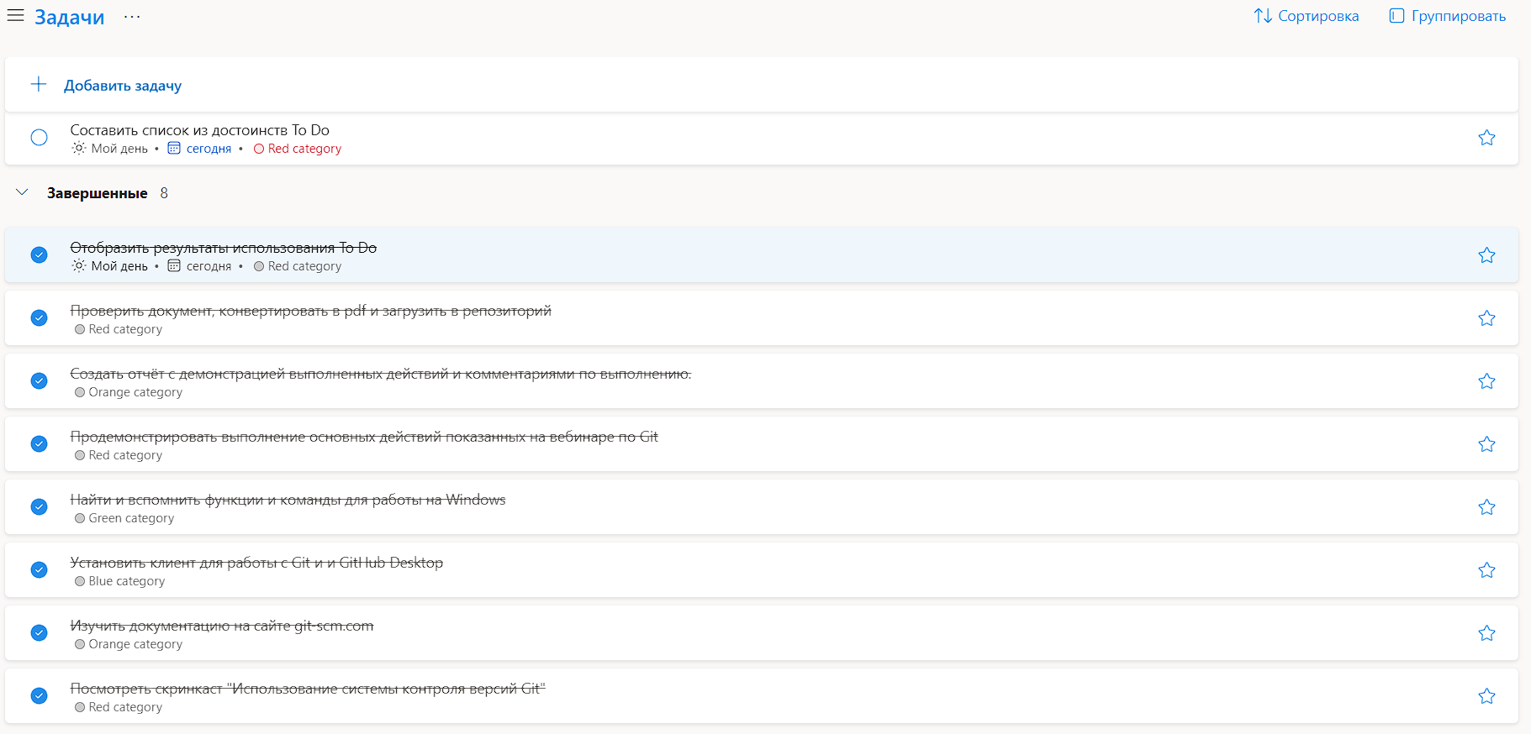
Достоинства Microsoft To Do
- Microsoft To Do полностью интегрирован с Outlook, что позволяет синхронизировать свои задачи и заметки между различными устройствами.
- Возможность выбрать дату для выполнения задачи.
- Встроенная возможность прикреплять файл к задаче.
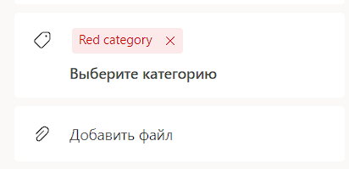
- Интерфейс Microsoft To Do прост и интуитивно понятен, что делает его простым в использовании.
- Возможность ставить приоритет задачам, посредством выставления им категории.
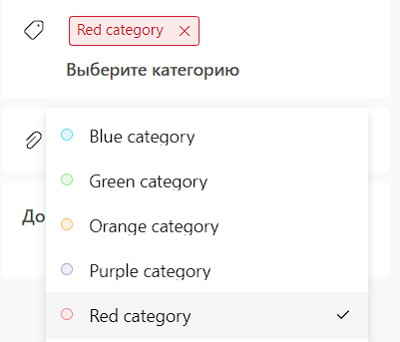
- Сервис полностью бесплатный

Недостатки Microsoft To Do
- Microsoft To Do не имеет возможности делиться задачами с другими пользователями внутри самого сервиса.
- Во время работы возникали проблемы с синхронизацией между различными устройствами.
- Большинство инструментов интегрированы из других сервисов, а не находятся в самом Microsoft To Do.
- Для использования и обновления задач нужен доступ в интернет, даже на desktop версиях.

Эффективность работы
В целом, Microsoft To Do очень эффективный и простой инструмент для управления задачами, особенно для тех, кто уже использует другие продукты Microsoft. Он помогает мне оставаться организованным и управлять своим временем более эффективно.

